**Содержание**

**Введение** 4

**1. Предварительное планирование и проверка осуществимости** 5

1.1. Требования к системе в целом 5

1.2 Требования к функциям, выполняемым системой 7

1.3 Требования к видам обеспечения 8

1.4 Сравнение и анализ аналогов системы 9

1.5 Инфологическая модель предметной области 12

1.6 Прототипирование интерфейса 14

**2. Практическая часть** 16

2.1. Назначение и цели создания системы 16

2.2 Характеристики объекта автоматизации 16

2.3. Обзор инструментальных средств создания продукта 18

2.5. Описание логики функционирования ПО 19

2.6. Реализация интерфейса ПО 23

2.7. Написание программного кода 26

2.8. Защита информации 27

**Заключение** 29

Список использованных источников 30

**Приложения** 31

**Приложение А** 31

# Введение

В современном мире цифровая фотография стала неотъемлемой частью повседневной жизни. От селфи на мобильном телефоне до профессиональных фотосессий, снимки заполняют нашу жизнь и оставляют след в нашей памяти. С увеличением числа сделанных фотографий растет и потребность в их обработке, хранении и публикации. Современные потребители ожидают фотоцентров высокого качества и быстрой работы. В современном мире, где удобство и оперативность играют огромную роль, фотоцентры должны быть в курсе последних тенденций и технологий. Управление заказами, обработка изображений, создание фотокниг и подарков - все эти аспекты требуют эффективной системы, которая помогает не только клиентам, но и самим фотоцентрам управлять всеми этими процессами безупречно. В данной работе будет рассмотрена разработка компоненты веб-системы для организации фотоцентра, которая поможет улучшить качество работы предприятия и повысить скорость рассмотрения обращений клиентов.

**Актуальность темы** – потребность в автоматизации процесса организации фотосессий, взаимодействия с клиентами и обработки фотографий.

**Цель** – разработка компоненты веб-системы для фотоцентра.

**Объект** – деятельность компании фотоцентра.

**Предмет** – компонент веб-системы для фотоцентра.

**Для достижения цели, требуется выполнить следующие задачи:**

1. Провести предварительное планирование и проверку осуществимости.
2. Определить требования к программному продукту.
3. Разработать прототип приложения.
4. Реализовать приложение в выбранной среде IDE.
5. Разместить проект на веб-сервисе GitHub или аналогичном.

# Предварительное планирование и проверка осуществимости

# 1.1. Требования к системе в целом

1.1.1. Требования к структуре и функционированию системе

Система должна состоять из сервера баз данных, веб-сервера, сайта.

Сервер БД отвечает за хранение базы данных. Веб-сервер организует работу сайта и обмен данными с сервером баз данных. Сайт – основная часть системы – обрабатывает данные полученные от сервера БД и выводит их в понятном для конечного пользователя виде, а также формирует запросы от пользователя к серверу БД.

1.1.2. Требования к численности и квалификации персонала

Пользователями сайта являются потенциальные клиенты. Пользователи используют систему через Интернет, поэтому количество людей, желающих просмотреть сайт или воспользоваться услугами неограниченно.

Обслуживающий персонал:

• Системный администратор – 1 человек;

• Модератор – 1 человек.

Пользователи должны иметь минимальные навыки работы на компьютере и в глобальной сети Internet.

Обслуживающий персонал должен иметь навыки работы на компьютере в среде Microsoft Windows (или другой операционной системе) и в глобальной сети Internet. Системный администратор должен иметь опыт работы с вёрсткой сайта, MySQL.

1.1.3. Требования к надежности

Программное обеспечение системы должно функционировать и не приводить к зависанию к аварийному, критическим ошибкам системы при любых ошибочных действиях в данной веб-системы.

1.1.4. Требования к эргономике и технической эстетике

Программное обеспечение и технические средства должны иметь эстетически привлекательный вид и быть удобными в использовании, а также иметь интуитивно понятный интерфейс

1.1.5. Требования к эксплуатации и техническому обслуживанию

Для нормальной работы системы необходимо произвести ряд действий на веб-сервере:

• Установить лицензионную копию ОС;

• Установить Apache;

• Запустить программу установки веб-сайта;

• Запустить программу установки сервера БД.

Требования к допустимым площадям размещения ИС, к параметрам сети энергоснабжения и т.д. определяются требованиями использующегося аппаратного обеспечения.

1.1.6 Требования к защите информации от несанкционированного доступа

Защита ИС и информации, с которой она работает, от несанкционированного доступа, разный доступ по ролям возлагается частично на операционную систему и специализированные программные и программно–аппаратные. Доступ к данным предоставляется только легальным пользователям.

1.1.7. Требования по сохранности информации при авариях

Сохранность данных должна быть обеспеченна:

• при сбоях в работе оборудования сети в любой момент времени;

• при сбоях электропитания или программного обеспечения не ведущих к физическому уничтожению или повреждению информации.

1.1.8. Требования к защите от влияния внешних воздействий

Автоматизированная система должна быть устойчивой к одновременной работе пользователей.

Для уменьшения влияния перебоев с электропитанием рекомендуется питание “Сервера БД“ и “Веб-сервера“ производить через блок бесперебойного питания.

1.1.9. Требования к стандартизации и унификации

Компонент веб-системы должен предоставлять пользователю привычный, общепринятый в среде Microsoft Windows интерфейс. Программная документация, поставляемая с программой, должна быть оформлена в соответствии со стандартом ЕСПД.

# 1.2 Требования к функциям, выполняемым системой

Функции подсистемы “Сервер базы данных“:

• получение запросов от “клиента БД”, расположенного на веб-сервере;

• проверка легальности выполнения запроса на основе идентификационной информации, вложенной в запрос;

• выполнение MySQL-запросов к БД;

• передача результата MySQL-запроса “клиенту БД“.

Функции подсистемы “веб-сайта“:

• передача пользователю следующей информации:

• информация о разделах;

• информация о готовых и обработанных фотографиях;

• контактная информация о фотоцентре

• формирование и передача запросов серверу БД;

• получение от сервера БД результатов запросов.

Функции подсистемы “Клиент базы данных“:

• получение запросов веб-сервера;

• получение от сервера БД результатов запросов.

# 1.3 Требования к видам обеспечения

1.3.1. Требования к математическому обеспечению

В основе разрабатываемой веб-системы должен лежать реляционная модель базы данных. Все таблицы должны находиться в третьей нормальной форме. Связи между таблицами должны быть вида: “один к одному“ или “один ко многим“. При проектировании используется метод “сущность – связь”.

1.3.2. Требования к информационному обеспечению

Данные в веб-системе должны быть организованны в виде связанных таблиц. Хранение и доступ к данным осуществляется с применением реляционные систем управления базами данных. Информационный обмен между компонентами системы осуществляется по технологии клиент-сервер. Желательно обеспечить возможность резервного копирования и восстановления данных.

1.3.3. Требования к лингвистическому обеспечению

В качестве языка программирования используются – НТML, PHP, МYSQL, JavaScript, CSS, взаимодействие пользователя и веб-системы осуществляется через сайт.

1.3.4. Требования к программному обеспечению

Система должна иметь следующее программное обеспечение: ОС Windows 10 или выше, веб-сервер, интерпретатор HTML, PHP, MySQL, CSS, JS, JavaScript.

1.3.5. Требования к техническому обеспечению

Для работоспособности сайта необходимы следующие программные и технические средства:

• клавиатура;

• манипулятор мышь;

• процессор Pentium III-1000 и выше;

• оперативная память 2 Гб и больше;

• видеокарта 1 Гб и выше;

• монитор, поддерживающего разрешение 800х600 точек и больше (рекомендуется 1024х768 точек) при глубине цвета 16 бит и более;

• Интернет-браузер Yandex или аналогичный.

# . Сравнение и анализ аналогов системы

photocenter.ru: привлекает своим классическим дизайном и простотой интерфейса. Посетители могут легко ориентироваться на главной странице, где представлена информация о доступных услугах, их ценах и контактной информации фотоцентра. Навигация по сайту интуитивно понятна, с категориями услуг, акциями и новостями, что делает поиск необходимой информации удобным. Для оперативной помощи и обратной связи предоставлен онлайн-чат и форма обратной связи, обеспечивая клиентам быстрый доступ к поддержке. Сайт представлен на рисунке 1.1.

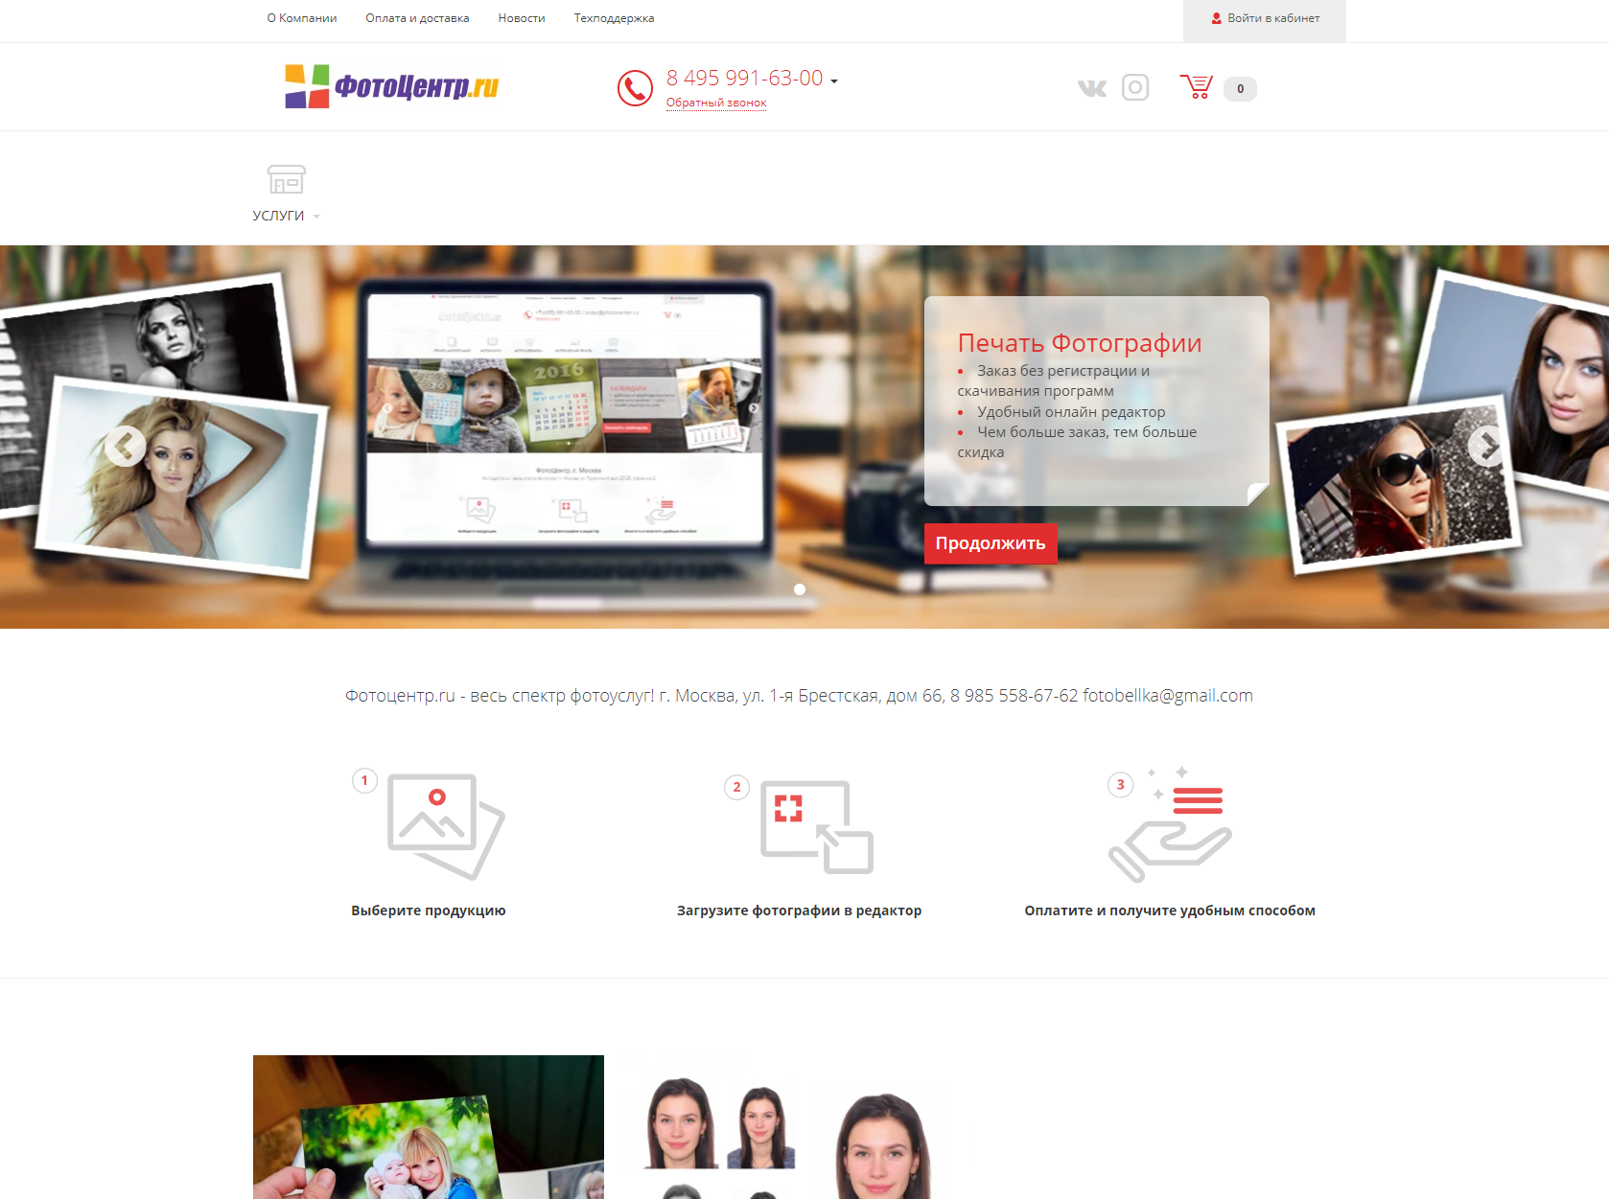

Рисунок 1.1. – “Сайт “photocenter””

photocentr.online: выделяется современным и стильным дизайном, который придает ему эстетичный вид. Информация о услугах и ценах представлена удобным форматом с яркими изображениями, что делает взаимодействие с сайтом более привлекательным. На главной странице есть легкий доступ к основным разделам, услугам и акциям. Онлайн-поддержка через чат и контактную форму обратной связи делает доступ к помощи и консультациям более удобным. Сайт представлен на рисунке 1.2.

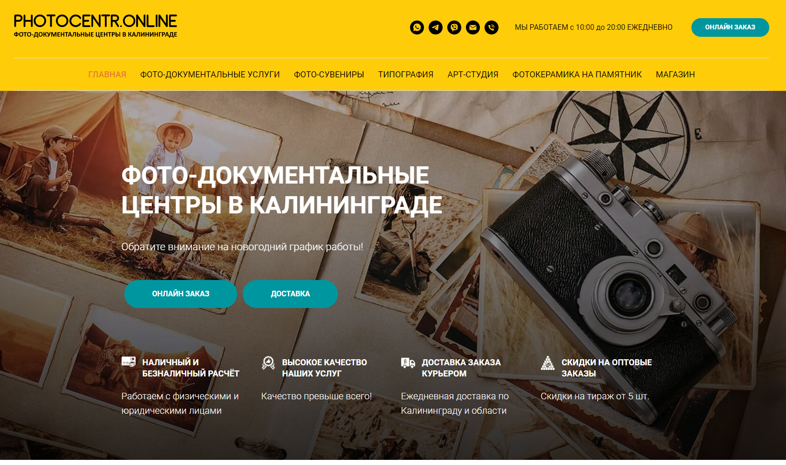

Рисунок 1.2. – “Сайт “photocentr.online””

service-prim.ru: имеет простой дизайн, основанный на информационной структуре. На главной странице представлены основные услуги и контактные данные. Навигация также проста, с категориями услуг и основными разделами в меню. Детали услуг и процесс их заказа представлены кратко. Онлайн-поддержка здесь осуществляется по телефоную.Сайт представлен на рисунке 1.3.

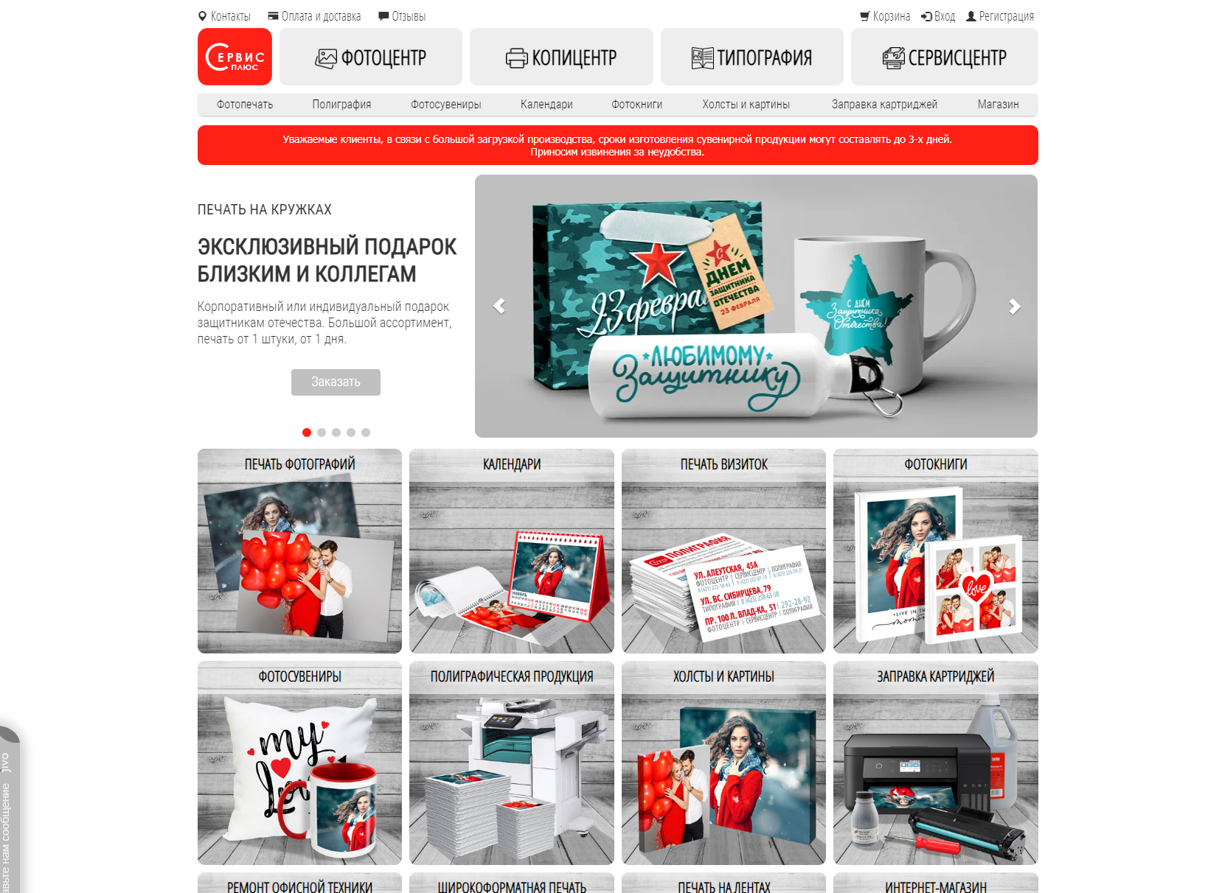

Рисунок 1.3. – “Сайт “service-prim””

Таблица 1.1. Сравнение аналогов

|  |  |  |  |
| --- | --- | --- | --- |
| **Критерии** | **photocenter.ru** | **photocentr.online** | **service-prim.ru** |
| Дизайн и интерфейс | Классический дизайн, простой и понятный интерфейс. Главная страница содержит информацию о предоставляемых услугах, ценах и контактах. | Современный дизайн, стильный и эстетичный интерфейс. Информация представлена в удобном формате с яркими изображениями. | Простой дизайн, основанный на информационной структуре. На главной странице представлены основные услуги и контакты. |
| Удобство навигации | Интуитивно понятная навигация, легкость в поиске информации. Меню сайта содержит категории услуг, а новости сайта. | Хорошая навигация, но некоторые разделы могут быть неочевидны для новых пользователей. | Простая навигация, информация разбита по категориям услуг. В меню указаны основные разделы и контакты для связи. |
| Доступность информации | Полная информация. На страницах категорий услуг представлена подробная информация и примеры работ. | Информация о услугах доступна, но может потребоваться дополнительный поиск. Галерея изображений помогает клиентам ознакомиться работами. | Основная информация присутствует, но некоторые детали могут быть неясны. Описание услуг содержит краткую информацию о процессе и возможностях. |

Продолжение таблицы 1.1.

|  |  |  |  |
| --- | --- | --- | --- |
| Онлайн-поддержка | Онлайн-чат доступен для оперативной консультации. Возможность отправить сообщение через форму обратной связи. | Поддержка через онлайн-чат с оператором. Контактная форма для отправки сообщений и обратной связи. | Возможность связаться по телефону или отправить сообщение через форму на сайте. |
| Комментарии и отзывы | Раздел с отзывами клиентов и фотографиями выполненных работ. Публикация положительных отзывов. | Секция "Отзывы" с отзывами клиентов и фотографиями. Публикация благодарностей и рекомендаций на главной странице. | Раздел "Отзывы клиентов" с положительными отзывами и оценками услуг. |

Исходя из анализа, для создания своего сайта следует уделить внимание на современный и привлекательный дизайн, который будет привлекать внимание клиентов и делать взаимодействие с сайтом приятным и эффективным. Простая и интуитивно понятная навигация поможет клиентам легко находить необходимую информацию о фотоцентре и его контактных данных. Прозрачность в представлении информации и возможность получить помощь и консультацию онлайн через форму обратной связи также являются важными аспектами для удобства посетителей сайта.

# 1.5 Инфологическая модель предметной области

Инфологическая модель представляет семантику (смысловое содержание предметной области в модели базы данных). Она должна включать в себя емкое описание предметной области, в котором можно было бы оценить корректность разработки проекта.

В инфологической модели содержится информация сущностях системы (объектах, имеющих важность в предметной области), атрибуты сущностей (свойства) и связями (отношениями) их с другими сущностями.

При разработке инфологической модели она должна соответствовать некоторым требованиям, таким как:

**•** Легкая расширяемость, которая позволяет ввести новые данные, не изменяя существующие;

**•** Возможность композиции и декомпозиции модели;

**•** Легкое восприятие различными классами пользователей (естественный язык при описании модели) и т.п.

Спроектированная ниже модель описывает последующие функции:

• Клиент может существовать без обращения. Однако обращение невозможно зарегистрировать без указания клиентом данных для связи с ним. Один клиент может оформить неограниченное количество обращений в фотоцентр.

Описание инфологической модели:

Клиент оставляет обращение в фотоцентр. Обращение передается в отдел консультации на рассмотрение. Обращение включает в себя информацию о данных клиента.

Инфологическая модель представлена на рисунке 1.4

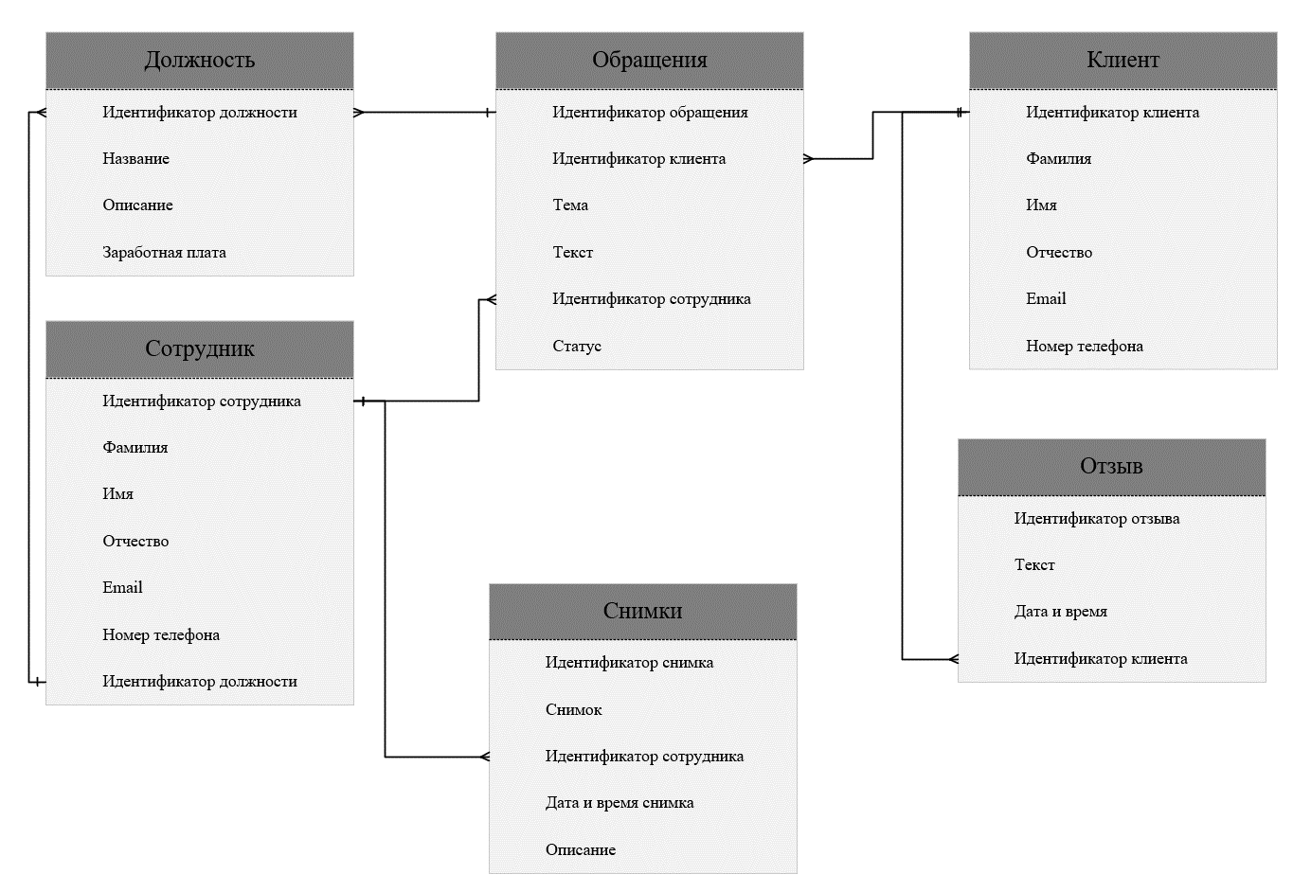

Рисунок 1.4. – “Инфологическая модель для организации фотоцентра”

# 1.6 Прототипирование интерфейса

Прототипирование является важным этапом в разработке веб-компонента, так как позволяет проверить идеи и концепции до того, как будет написан код. Это экономит время и ресурсы, так как можно быстро определить, что работает и что не работает, и внести необходимые изменения. С помощью прототипа можно взаимодействовать с продуктом и проводить пользовательские тестирования.

С помощью прототипирования можно создавать интерактивные модели, которые могут быть использованы для сбора обратной связи от пользователей. Это позволяет дизайнерам и разработчикам получить ценную информацию о том, как пользователи будут взаимодействовать с продуктом.

Прототипирование также помогает улучшить коммуникацию между дизайнерами и разработчиками, так как оно позволяет им видеть продукт из одного и того же ракурса.

Прототипирование экономит денежные затраты на разработку того, что может не сработать. Качество прототипирования влияет удобство использование и на качество связанного с разметкой кода.

Веб-компонент состоит из главной страницы, на которой представлены последние работы фотоцентра, страницы с информацией об фотоцентре и странице для связи и написания обращений в фотоцентр.

Главная страница (index.php), представлена на рисунке 1.5. Содержит шапку и перечень последний работ фотоцентра.

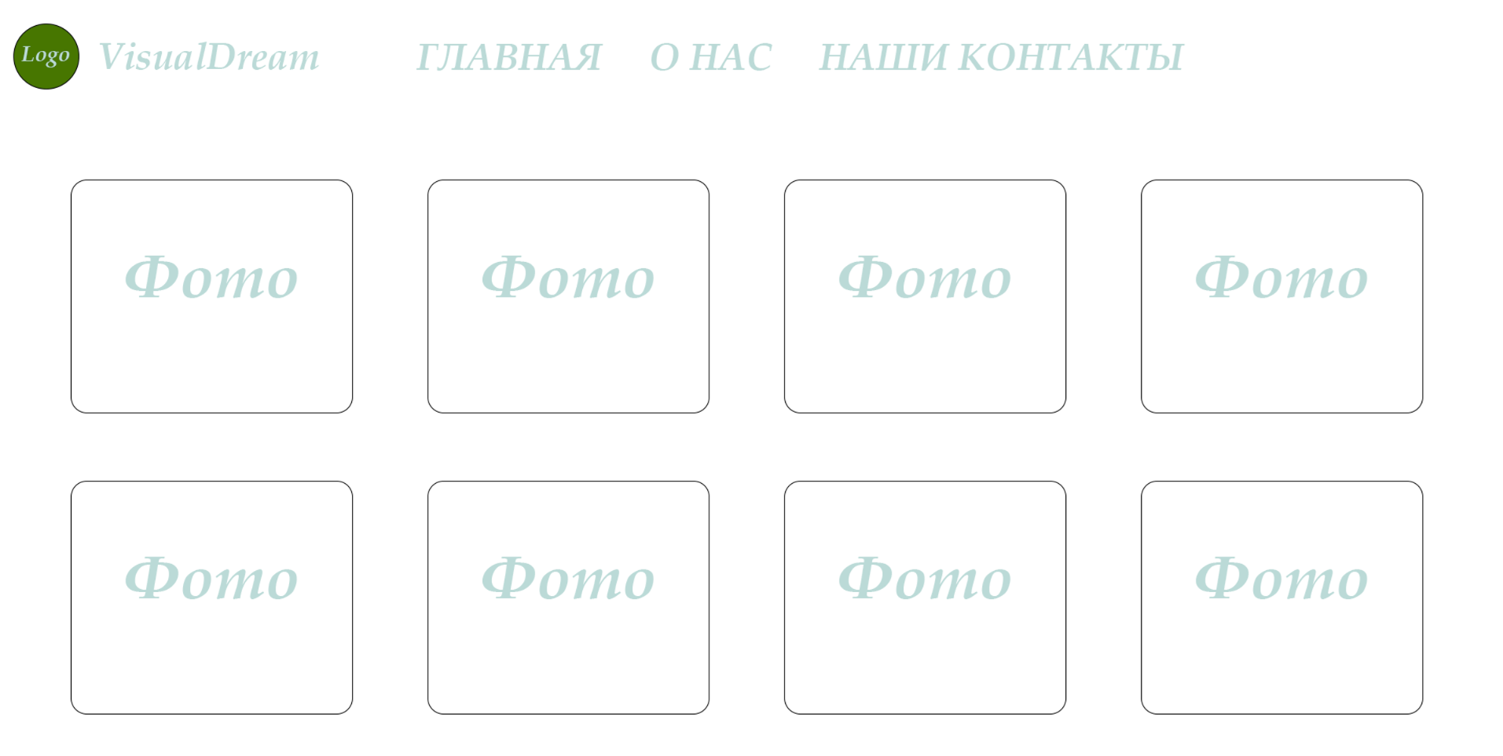

Рисунок 1.5. – “Прототип главной страницы веб-компонента”

Страница с информацией об фотоцентре (about.php), представлена на рисунке 1.6. Содержит информация об компании и ее сотрудниках, а также отзывы клиентов.

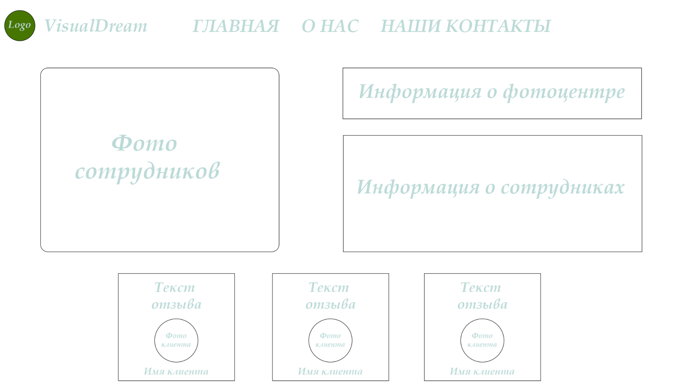

Рисунок 1.6. – “Прототип страницы с информацией об фотоцентре”

Страница “Наши контакты” (contacts.html) содержит контактные данные фотоцентра и форму для обращения в фотоцентр. Страница представлена на рисунке 1.7.

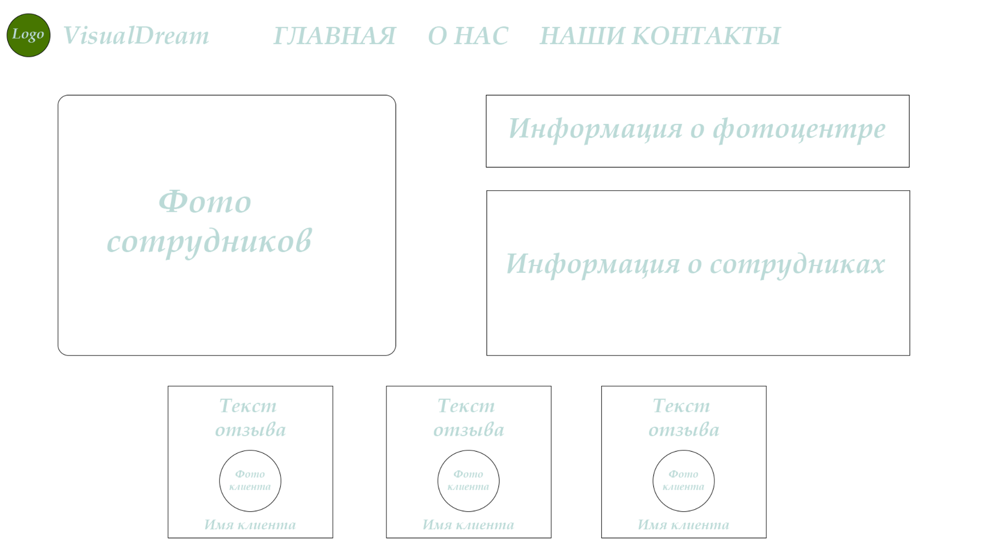

Рисунок 1.7. – “Прототип страницы контактов веб-компонента”

# 2. Практическая часть

# 2.1. Назначение и цели создания системы

2.1.1. Полное наименование программного обеспечения и его условное обозначение

Полное наименование – “Разработка компоненты веб-системы для организации фотоцентра “VisualDream““.

2.1.2. Назначение системы

Назначения создания компонента веб-системы для организации фотоцентра заключается в упрощении и автоматизации работы, что позволит повысить эффективность бизнес-процессов, снизить затраты на управление, повысить качество и скорость обслуживания клиентов, а также увеличить прибыльность и конкурентоспособность компании.

Цели создания системы:

• Автоматизация работы представления информации;

• Расширение клиентской базы;

• Упрощение процесса общения с клиентами;

• Повышение уровня доступности к предоставленной информации.

# 2.2 Характеристики объекта автоматизации

Краткие сведения об объекте автоматизации

Объекты автоматизации:

• процесс получения информации о клиенте;

• процесс получения информации об желаниях клиента;

• процесс получения (выдачи) информации о фотографии.

В процессе выдачи информации должны отображаться следующие данные:

• информация об авторе фотографии;

• контактная информация организации;

• информация об организации.

В процессе выдачи информации об адресах и телефонов организации и о людей, имеющих отношение к организации фотоцентра должны отображаться следующие данные:

• список работ (фотографий), информация об организации и её краткое описание;

• адрес, телефон, e-mail;

Сведения об условиях эксплуатации объекта автоматизации и характеристик окружающей среды.

Условия эксплуатации объекта автоматизации (на стороне Веб-сервера):

• операционная система MS Windows 10 или выше;

• Интернет-браузер Yandex или аналогичный.

Условия эксплуатации объекта автоматизации (на стороне сервера БД):

• операционная система MS Windows 10 или выше;

• MySQL.

Условия эксплуатации объекта автоматизации (на стороне клиента):

• любая операционная система;

• любой Интернет-браузер, рассчитанный на работу с выбранной операционной системой и поддерживающих спецификацию HTML 4.0 и протокол SSL;

Физические условия эксплуатации и характеристики окружающей среды определяются соответствующими характеристиками окружающей среды используемого аппаратного обеспечения, указанными в документации на него.

# 2.3. Обзор инструментальных средств создания продукта

Для создания сайтов и веб-приложений есть следующие наборы инструментов:

• WordPress - свободно распространяемая система управления содержимым сайта с открытым исходным кодом и имеет применения - от блогов до достаточно сложных новостных ресурсов.

Преимущество: быстрый старт, дружелюбный интерфейс, бесплатность, адаптивная верстка по умолчанию.

Недостатки: несовместимость обновлений, платные дополнения и темы, проблемы с безопасностью, отсутствует техподдержка

• Bootstrap - свободный набор инструментов для создания сайтов и веб-приложений. Включает в себя HTML- и CSS-шаблоны оформления для типографики, веб-форм, кнопок, меток, блоков навигации и прочих компонентов веб-интерфейса, включая JavaScript-расширения.

Преимущество: адаптивность, кросс - браузерность, понятный код, единство стилей.

Недостатки: шаблонность, отсутствие гибкость, старые браузеры.

• [IntelliJ IDEA](https://www.jetbrains.com/ru-ru/idea/) - Java - ориентированная платформа для разработки от JetBrains. Несмотря на это, она позволяет работать со всеми языками, которые мы упоминали выше (HTML, CSS, JavaScript, PHP и Python). Из коробки вам будут доступны инструменты для написания кода на HTML, CSS и JavaScript (в версии Ultimate). Поддержку PHP и Python можно добавить с помощью [плагинов](https://plugins.jetbrains.com/idea).

• [Brackets](http://brackets.io/) - редактор с открытым исходным кодом, который отлично подойдёт для разработчиков веб-интерфейсов. Доступен для Windows, Linux и macOS. Из коробки поддерживает HTML, CSS и JavaScript, а PHP и Python можно подключить через [LSP](https://en.wikipedia.org/wiki/Language_Server_Protocol).

**2.4. Обоснование выбора средств реализации ИС**

В данной курсовой работе я выбрала Bootstrap, так как он имеет более свободный набор инструментов для создания сайтов и веб-приложений. Bootstrap включает в себя HTML и CSS шаблоны, оформления для типографий, веб-форм, кнопки, метки, блоков навигации и прочих компонентов веб-интерфейса, включая JavaScript’ы.

# 2.5. Описание логики функционирования ПО

При разработке компонента веб-системы фотоцентра была создала база данных “visualdream”, в которой хранится вся необходимая информация для корректной работы компонента веб-системы. Это информация о фотографиях, клиентах, их отзывах, о сотрудниках и их должностей. Также спроектирована   
схема базы данных, которая представлена на рисунке 2.1.

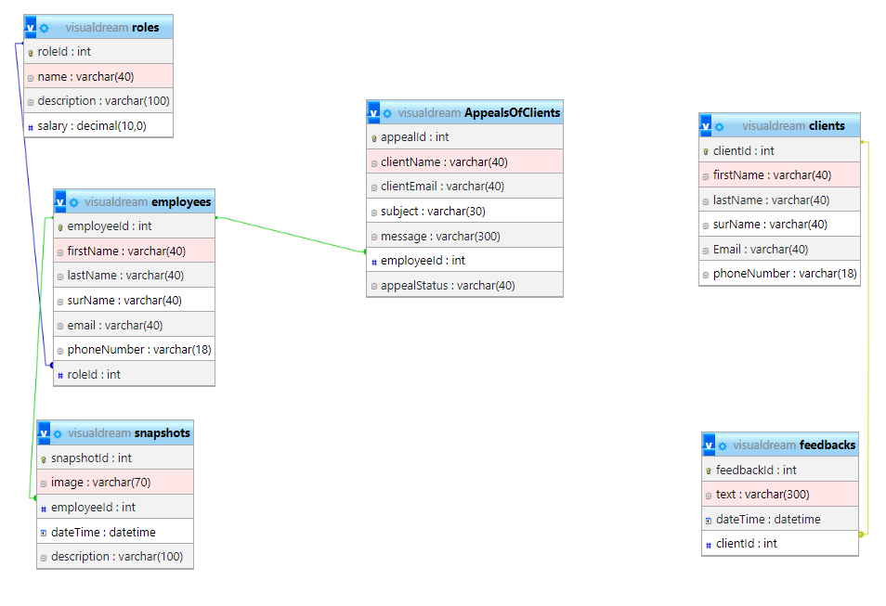

Рисунок 2.1. – “Схема базы данных”

В базе данных имеются следующие таблицы:

Таблица “appealsOfClients” - является основной и содержит информацию о всех имеющихся обращениях клиентов, данные таблицы представлены на рисунке 2.2.

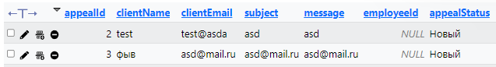

Рисунок 2.2. – “Данные таблицы ”appealsOfClients””

Таблица 2.1. Описание структуры «appealsOfClients».

|  |  |  |
| --- | --- | --- |
| **Название** | **Тип** | **Описание** |
| apealId | int | Идентификатор обращения |
| clientName | varchar(20) | Имя клиента |
| clientEmail | varchar(40) | Почта клиента |
| subject | varchar(30) | Тема обращения |
| message | varchar(300) | Текст обращения |
| agentId | int | Номер сотрудника, работающего с обращением |
| appealStatus | varchar(40) | Статус обращения |

Таблица “snapshots” - содержит информацию о сделанных и обработанных снимках, данные таблицы представлены на рисунке 2.3.

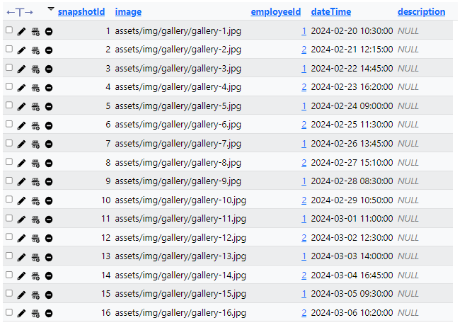

Рисунок 2.3. – “Данные таблицы “snapshots””

Таблица 2.2. Описание структуры «snapshots».

|  |  |  |
| --- | --- | --- |
| **Название** | **Тип** | **Описание** |
| snapshotId | int | Идентификатор снимка |
| image | varchar(40) | Снимок |
| employeeId | int | Идентификатор сотрудника, сделавшего снимок |
| dateTime | datatime | Дата и время снимка |
| description | varchar(100) | Описание снимка |

Таблица “roles” - содержит информацию о должностях сотрудников, данные таблицы представлены на рисунке 2.4.

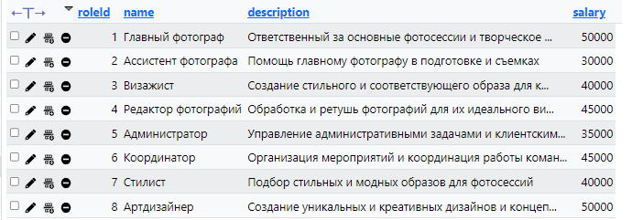

Рисунок 2.4. – “Данные таблицы “roles””

Таблица 2.3. Описание структуры «roles».

|  |  |  |
| --- | --- | --- |
| **Название** | **Тип** | **Описание** |
| roleId | int | Идентификатор должности |
| name | varchar(40) | Название должности |
| description | varchar(100) | Описание должности |
| salary | decimal(10, 0) | Заработная плата |

Таблица “employees” - содержит информацию о сотрудниках, которые работают в фотоцентре, данные таблицы представлены на рисунке 2.5.

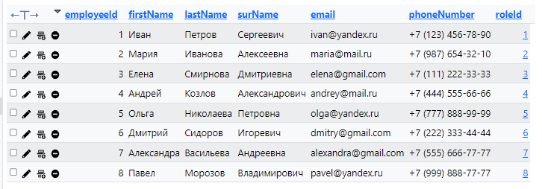

Рисунок 2.5. – “Данные таблицы “employees””

Таблица 2.4. Описание структуры «employees».

|  |  |  |
| --- | --- | --- |
| **Название** | **Тип** | **Описание** |
| emploeeId | int | Идентификатор сотрудника |
| firstName | varchar(40) | Фамилия |
| lastName | varchar(40) | Имя |
| surName | varchar(40) | Отчество |
| email | varchar(40) | Почта |
| phoneNumber | varchar(18) | Номер телефона |
| roleId | Int | Идентификатор должности |

Таблица “clients” - содержит информацию о клиентах, которые воспользовались услугами фотоцентра, данные таблицы представлены на рисунке 2.6.

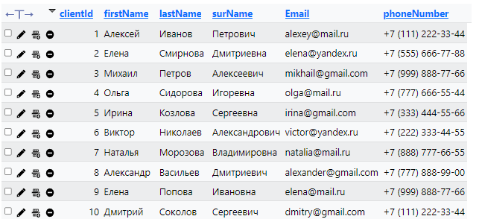

Рисунок 2.6. – “Данные таблицы “clients””

Таблица 2.5. Описание структуры «clients».

|  |  |  |
| --- | --- | --- |
| **Название** | **Тип** | **Описание** |
| clientId | int | Идентификатор клиента |
| firstName | varchar(40) | Фамилия |
| lastName | varchar(40) | Имя |
| surName | varchar(40) | Отчество |
| email | varchar(40) | Почта |
| phoneNumber | varchar(18) | Номер телефона |

Таблица “feedbacks” - содержит информацию об оставленных отзывах клиентами, которые воспользовались услугами фотоцентра, данные таблицы представлены на рисунке 2.7.

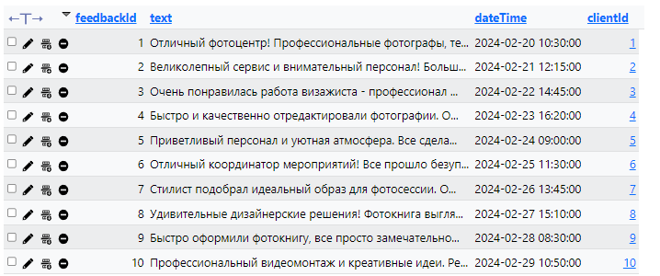

Рисунок 2.7. – “Данные таблицы “feedbacks””

Таблица 2.6. Описание структуры «feedbacks».

|  |  |  |
| --- | --- | --- |
| **Название** | **Тип** | **Описание** |
| feedbackId | int | Идентификатор отзыва |
| text | varchar(300) | Текст отзыва |
| Datetime | datetime | Дата написания |
| clientId | int | Идентификатор клиента написавшего отзыв |

# 2.6. Реализация интерфейса ПО

В ходе разработки компонента для веб-системы фотоцентра был разработан логотип для организации “VisualDream”. Логотип был реализован в программе Adobe Photoshop CC в стиле минимализм. Логотип представлен на рисунке 2.8.



Рисунок 2.8. – “Логотип компонента веб-системы”

Была выбрана цветовая палитра для компонента веб-системы. Палитра представлена в таблице 2.7.

Таблица 2.7. Цветовая палитра компонента веб-системы

|  |  |  |
| --- | --- | --- |
| Основной цвет | Дополнительный цвет | Акцентирования внимания |
| #000000 (0, 0, 0) | #FFFFFF (255,255,255) | #27A776 (39,167,118) |
|  |  |  |

При запуске компонента веб-системы открывается главная. Страница представлена на рисунках 2.9 – 2.8.

В шапке компонента веб-системы располагается наименование организации, её логотип, переходы на другие страницы и ссылка на соц.сети организации. Шапка представлена на рисунке 2.9.



Рисунок 2.9 – “Шапка страниц”

На главной странице представлена краткая информация об фотоцентре и список последних работ. Работы выводятся с базы данных. Страница представлена на рисунке 2.10.

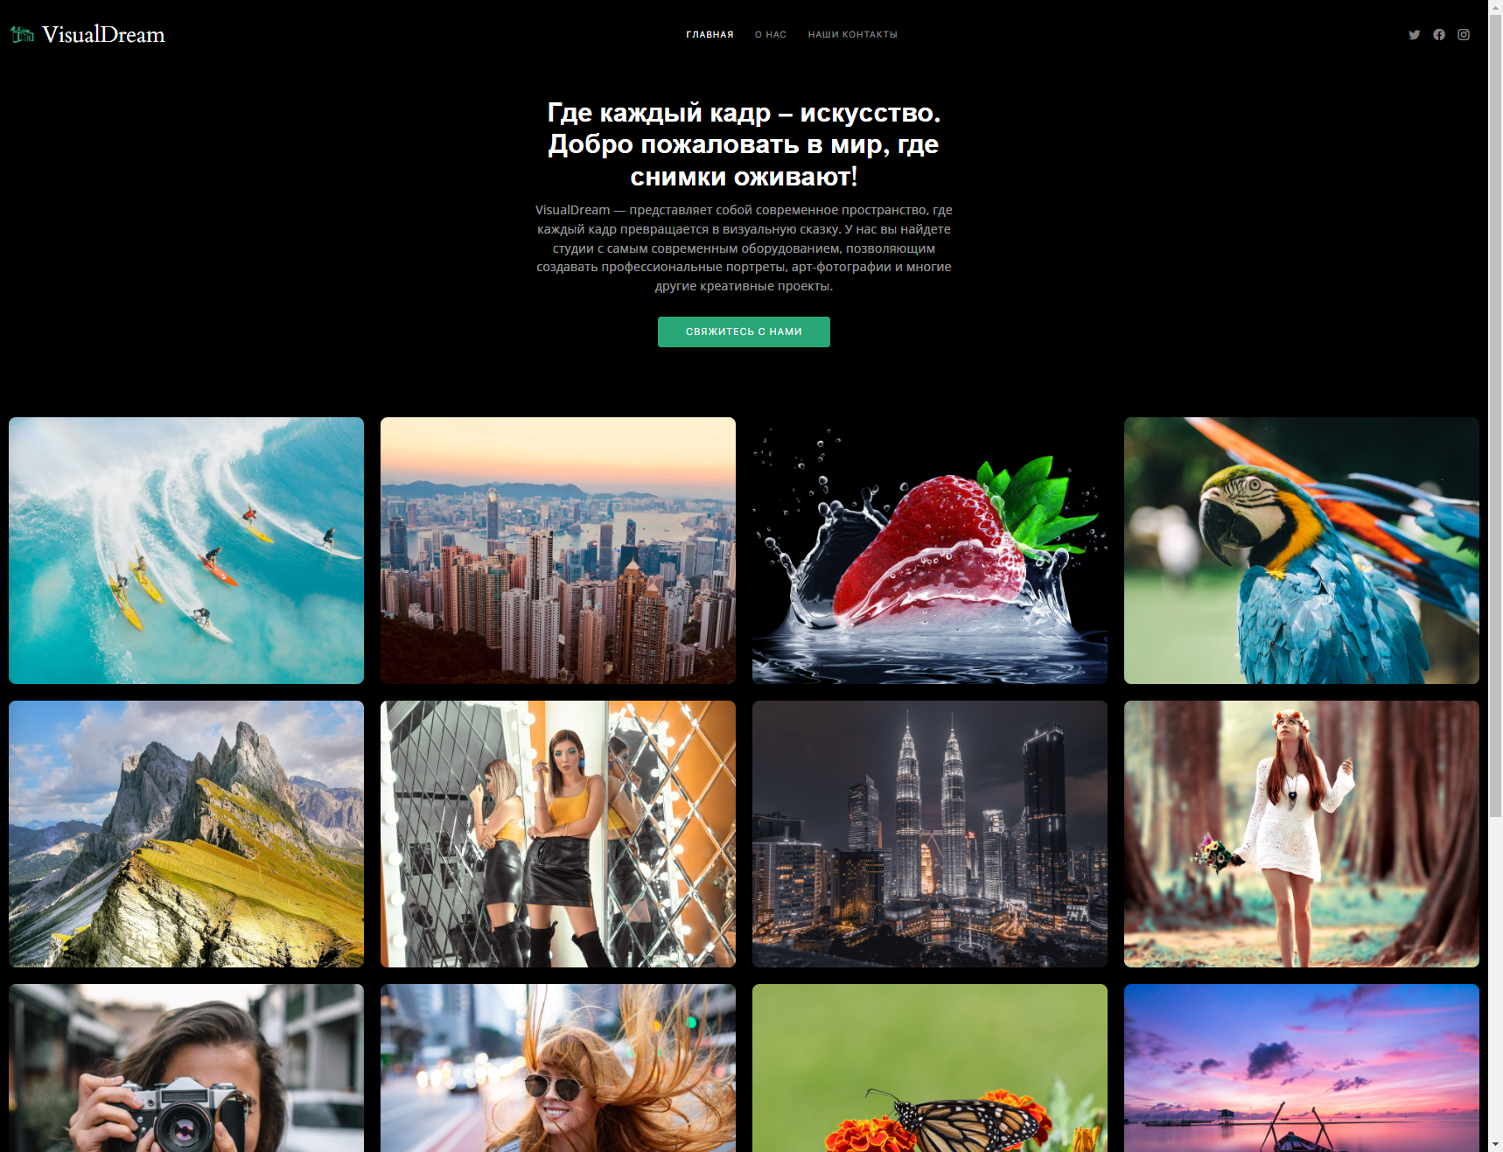

Рисунок 2.10 – “Главная страница”

Страница “О нас” содержит информацию об организации, рассказывает о сотрудниках и выводит список отзывов из базы данных. Страница представлена на рисунке 2.11.

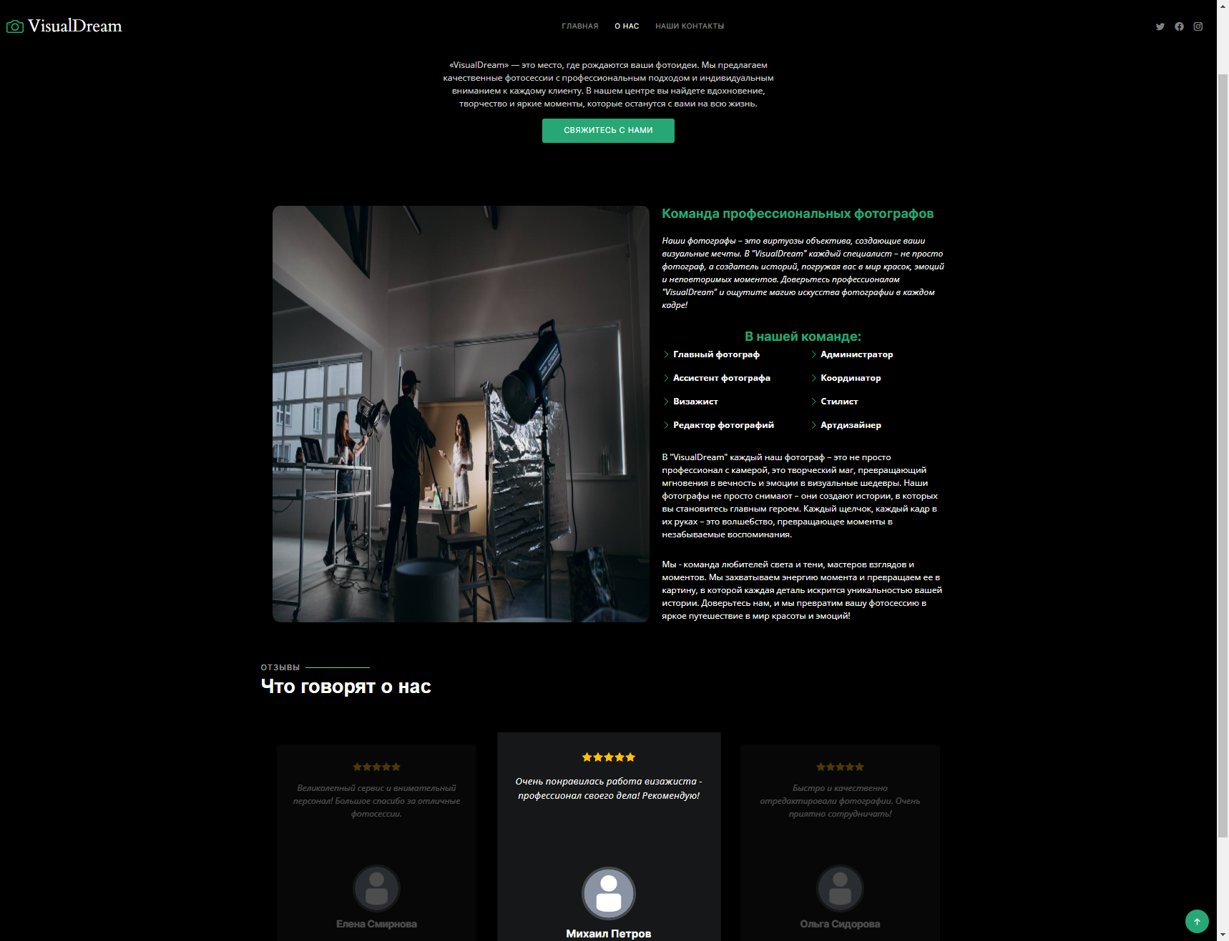

Рисунок 2.11 – “Страница “О нас””

Страница “Наши контакты” содержит контактные данные организации и форму для обращения в организацию. Подвал представлен на рисунке 2.12.

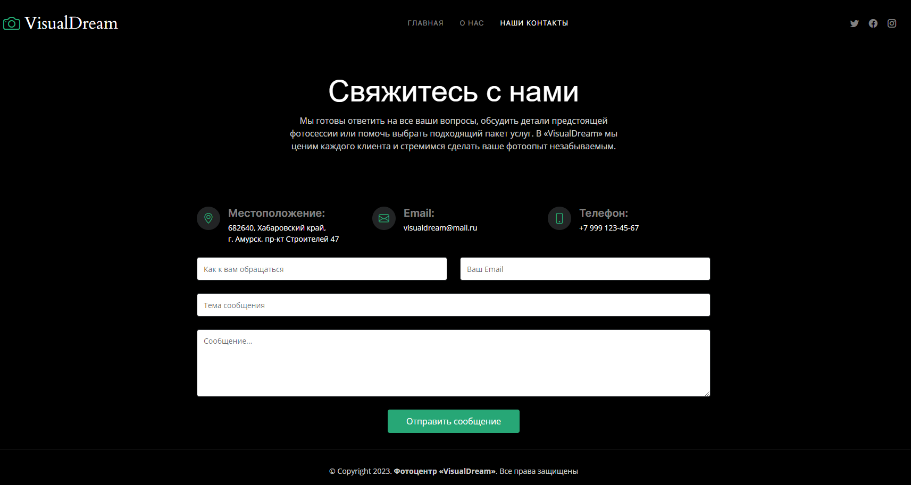

Рисунок 2.12 – “Страница “Наши контакты””

# 2.7. Написание программного кода

Соединение с базой данных происходит с помощью кода, представленного в листинге 2.1.

Листинг 2.1. “connect.php”

<?php $connect = mysqli_connect('localhost', 'root', '', 'VisualDream'); if (!$connect) { die('Ошибка соединения: '); } ?>

Обработка обращений клиентов и занесение обращений в базу данных происходит с помощью кода, представленного в листинге 2.2.

Листинг 2.2. “ contact.php”

<?php // Подключение к базе данных require_once('../assets/vendor/connect.php'); // Проверяем, была ли отправлена форма if ($_SERVER["REQUEST_METHOD"] == "POST") { // Получаем данные из формы $name = $_POST['name']; $email = $_POST['email']; $subject = $_POST['subject']; $message = $_POST['message']; $appealStatus = 'Новый'; // Подготавливаем SQL запрос $sql = "INSERT INTO `appealsOfClients` (`clientName`, `clientEmail`, `subject`, `message`, `appealStatus`) VALUES ('$name', '$email', '$subject', '$message', '$appealStatus')"; // Выполняем запрос к базе данных if (mysqli_query($connect, $sql)) { // Если запрос выполнен успешно, выводим сообщение об успешной отправке echo "success"; } else { // Если произошла ошибка при выполнении запроса, выводим сообщение об ошибке echo "error"; } } else { // Если форма не была отправлена, выводим сообщение об ошибке echo "error"; } // Закрываем соединение с базой данных mysqli_close($connect); ?>

Вывод изображений из базы данных происходит с помощью кода, представленного в листинге 2.3.

Листинг 2.3. “index.php”

<?php // Подключаемся к базе данных require_once('assets/vendor/connect.php'); // Запрос к базе данных для получения изображений и информации о сотрудниках $sql = "SELECT s.*, e.firstName, e.lastName FROM `snapshots` s INNER JOIN `employees` e ON s.employeeId = e.employeeId"; $result = mysqli_query($connect, $sql); // Проверяем, есть ли изображения if (mysqli_num_rows($result) > 0) { // Начинаем цикл для обхода каждой строки результата запроса while ($row = mysqli_fetch_assoc($result)) { // Выводим HTML-разметку для каждого изображения echo '<div class="col-xl-3 col-lg-4 col-md-6">'; echo ' <div class="gallery-item h-100">'; echo ' <img src="' . $row['image'] . '" class="img-fluid" alt="">'; // Добавляем title с информацией о сотруднике echo ' <div class="gallery-links d-flex align-items-center justify-content-center">'; echo ' <a href="' . $row['image'] . '" title="Автор: ' . $row['firstName'] . ' ' . $row['lastName'] . '" class="glightbox preview-link"><i class="bi bi-arrows-angle-expand"></i></a>'; echo ' </div>'; echo ' </div>'; echo '</div>'; } } else { echo "Нет изображений для отображения"; } // Закрываем соединение mysqli_close($connect); ?>

Вывод отзывов из базы данных происходит с помощью кода, представленного в листинге 2.4.

Листинг 2.4. “about.php”

<?php // Подключение к базе данных include('assets/vendor/connect.php'); // Запрос на получение отзывов $sql = "SELECT text, dateTime, clientId FROM feedbacks"; $result = mysqli_query($connect, $sql); if (mysqli_num_rows($result) > 0) { // Выводим каждый отзыв while($row = mysqli_fetch_assoc($result)) { $text = $row["text"]; $dateTime = $row["dateTime"]; $clientId = $row["clientId"]; // Получаем информацию о клиенте (если требуется) $clientSql = "SELECT firstName, lastName FROM clients WHERE clientId = $clientId"; $clientResult = mysqli_query($connect, $clientSql); $clientRow = mysqli_fetch_assoc($clientResult); $firstName = $clientRow["firstName"]; $lastName = $clientRow["lastName"]; // Выводим отзыв в формате HTML echo '<div class="swiper-slide">'; echo '<div class="testimonial-item">'; echo '<div class="stars"> <i class="bi bi-star-fill"></i><i class="bi bi-star-fill"></i><i class="bi bi-star-fill"></i><i class="bi bi-star-fill"></i><i class="bi bi-star-fill"></i> </div>'; echo '<p>' . $text . '</p>'; echo '<div class="profile mt-auto"> <img src="assets/img/testimonials/null.png" class="testimonial-img" alt="">'; echo '<h3>' . $firstName . ' ' . $lastName . '</h3>'; echo '</div>'; echo '</div>'; echo '</div>'; } } else { echo "Отзывов пока нет"; } // Закрытие соединения с базой данных mysqli_close($connect); ?>

# 2.8. Защита информации

Защита информации для компонента веб-системы для агентства недвижимости реализована за счёт:

• SSL – шифрования

Для обеспечения безопасности передаваемых данных мы использовали SSL-сертификаты. Это обеспечивает шифрование информации между сервером и браузером пользователя, что защищает данные от перехвата и подслушивания.

• Защита от SQL-инъекций и XSS-атак

На сайте реализована фильтрация и валидация всех входных данных, передаваемых на сервер. Мы используем параметризованные запросы для обработки информации в базе данных, что предотвращает возможные SQL-инъекции. Кроме того, мы проводим фильтрацию и экранирование данных, выводимых на страницу, чтобы предотвратить XSS-атаки.

• Обновление системы

Регулярно производятся проверка обновлений и обновление программного обеспечения, включая операционную систему, серверное ПО, фреймворки и библиотеки, чтобы обеспечить защиту от известных уязвимостей.

• Ограничение доступа

Доступ к административным функциям и чувствительным данным, а также к самой базе данных ограничен. Доступ имеют только соответствующие сотрудники и администраторы, используя строгие механизмы аутентификации и авторизации.

• Регулярные аудиты безопасности

Периодически проводятся аудиты безопасности сайта для выявления и устранения потенциальных уязвимостей и проблем в безопасности.

• Резервное копирование базы данных (BackUp)

Регулярно создаются резервные копии всех данных сайта, включая базы данных, файлы конфигурации и контент. Это обеспечивает возможность восстановления информации в случае ее случайного удаления, атаки злоумышленников или других инцидентов, которые могут привести к потере данных. Резервные копии хранятся на отдельных защищенных серверах или в облачном хранилище с ограниченным доступом только для авторизованных сотрудников. Проводится регулярная проверка работоспособности процесса создания резервных копий и их целостности, чтобы гарантировать их доступность в случае необходимости восстановления данных.

# Заключение

В ходе выполнения курсового проекта был спроектирован компонент веб-системы для фотоцентра «VisualDream», была спроектирована база данных, спроектирована схема базы данных.

В ходе курсового проекта был реализован компонент веб-системы, который позволит повысить эффективность выполнения работ в организации по изготовлению мебели, улучшить работу с клиентами, повысить качество, увеличить скорость принятия решений руководством фирмы.

Также закреплены теоретические знания и практические навыки работы с PHP, HTML, MySQL, CSS, JavaScript, умение работать с литературой, анализировать источники, делать обоснованные выводы.

Полученные теоретические и практические навыки будут использованы в дальнейшем обучении и, возможно, написании дипломной работы в будущем.

В рамках курсового проекта были выполнены следующие цели:

• Автоматизирован процесс предоставления информации;

• Расширена клиентская база;

• Упрощен процесса общения с клиентами;

• Повышен уровня доступности к предоставленной информации.

И задачи:

• Определила требования к программному продукту.

• Разработала прототип приложения.

• Реализовала приложение в выбранной среде IDE.

• Создала сборку для установки.

• Разместила проект на веб-сервисе GitHub или аналогичном - ссылку.

# Список использованных источников

1.Тузовский, А. Ф. Проектирование и разработка web-приложений: учебное пособие для вузов / А. Ф. Тузовский. — Москва: Издательство Юрайт, 2023. — 218 с. — (Высшее образование). — ISBN 978-5-534-00515-8. — Текст: электронный // Образовательная платформа Юрайт [сайт]. — URL: <https://urait.ru/bcode/512113>.

2.Сысолетин, Е. Г. Разработка интернет-приложений: учебное пособие для вузов / Е. Г. Сысолетин, С. Д. Ростунцев ; под научной редакцией Л. Г. Доросинского. — Москва: Издательство Юрайт, 2022. — 90 с. — (Высшее образование). — ISBN 978-5-9916-9975-4. — Текст: электронный // Образовательная платформа Юрайт [сайт]. — URL: <https://urait.ru/bcode/492224>.

3.Сысолетин, Е. Г. Разработка интернет-приложений: учебное пособие для среднего профессионального образования / Е. Г. Сысолетин, С. Д. Ростунцев. — Москва: Издательство Юрайт, 2023. — 90 с. — (Профессиональное образование). — ISBN 978-5-534-10015-0. — Текст: электронный // Образовательная платформа Юрайт [сайт]. — URL: <https://urait.ru/bcode/517538>.

4.Полуэктова, Н. Р. Разработка веб-приложений: учебное пособие для среднего профессионального образования / Н. Р. Полуэктова. — Москва: Издательство Юрайт, 2023. — 204 с. — (Профессиональное образование). — ISBN 978-5-534-14744-5. — Текст: электронный // Образовательная платформа Юрайт [сайт]. — URL: <https://urait.ru/bcode/519727>.

5.Полуэктова, Н. Р. Разработка веб-приложений: учебное пособие для вузов / Н. Р. Полуэктова. — Москва: Издательство Юрайт, 2023. — 204 с. — (Высшее образование). — ISBN 978-5-534-13715-6. — Текст: электронный // Образовательная платформа Юрайт [сайт]. — URL: <https://urait.ru/bcode/519714>.

# Приложения

**Приложение А**

**Листинги программного кода**

**index.php**

<!DOCTYPE html> <html lang="ru"> <head> <meta charset="utf-8"> <meta content="width=device-width, initial-scale=1.0" name="viewport"> <title>Фотоцентр — «VisualDream»</title> <link href="assets/img/favicon.png" rel="icon"> <link href="assets/img/apple-touch-icon.png" rel="apple-touch-icon"> <link rel="preconnect" href="https://fonts.googleapis.com"> <link rel="preconnect" href="https://fonts.gstatic.com" crossorigin> <link href="https://fonts.googleapis.com/css2?family=Open+Sans:ital,wght@0,300;0,400;0,500;0,600;0,700;1,300;1,400;1,600;1,700&family=Inter:ital,wght@0,300;0,400;0,500;0,600;0,700;1,300;1,400;1,500;1,600;1,700&family=Cardo:ital,wght@0,400;0,700;1,400&display=swap" rel="stylesheet"> <link href="assets/vendor/bootstrap/css/bootstrap.min.css" rel="stylesheet"> <link href="assets/vendor/bootstrap-icons/bootstrap-icons.css" rel="stylesheet"> <link href="assets/vendor/swiper/swiper-bundle.min.css" rel="stylesheet"> <link href="assets/vendor/glightbox/css/glightbox.min.css" rel="stylesheet"> <link href="assets/vendor/aos/aos.css" rel="stylesheet"> <link href="assets/css/main.css" rel="stylesheet"> </head> <body> <header id="header" class="header d-flex align-items-center fixed-top"> <div class="container-fluid d-flex align-items-center justify-content-between"> <a href="index.php" class="logo d-flex align-items-center me-auto me-lg-0"> <img src="assets/img/logo.png" class="logo-img"></img> <h1>VisualDream</h1> </a> <nav id="navbar" class="navbar"> <ul> <li><a href="index.php" class="active">Главная</a></li> <li><a href="about.php">О нас</a></li> <li><a href="contact.html">Наши контакты</a></li> </ul> </nav> <div class="header-social-links"> <a href="#" class="twitter"> <i class="bi bi-twitter"></i> </a> <a href="#" class="facebook"> <i class="bi bi-facebook"></i> </a> <a href="#" class="instagram"> <i class="bi bi-instagram"></i> </a> </div> <i class="mobile-nav-toggle mobile-nav-show bi bi-list"></i> <i class="mobile-nav-toggle mobile-nav-hide d-none bi bi-x"></i> </div> </header> <section id="hero" class="hero d-flex flex-column justify-content-center align-items-center" data-aos="fade" data-aos-delay="1500"> <div class="container"> <div class="row justify-content-center"> <div class="col-lg-6 text-center"> <h2>Где каждый кадр – искусство. Добро пожаловать в мир, где снимки оживают!</h2> <p>VisualDream — представляет собой современное пространство, где каждый кадр превращается в визуальную сказку. У нас вы найдете студии с самым современным оборудованием, позволяющим создавать профессиональные портреты, арт-фотографии и многие другие креативные проекты.</p> <a href="contact.html" class="btn-get-started">Свяжитесь с нами</a> </div> </div> </div> </section> <main id="main" data-aos="fade" data-aos-delay="1500"> <section id="gallery" class="gallery"> <div class="container-fluid"> <div class="row gy-4 justify-content-center"> <?php // Подключаемся к базе данных require_once('assets/vendor/connect.php'); // Запрос к базе данных для получения изображений и информации о сотрудниках $sql = "SELECT s.*, e.firstName, e.lastName FROM `snapshots` s INNER JOIN `employees` e ON s.employeeId = e.employeeId"; $result = mysqli_query($connect, $sql); // Проверяем, есть ли изображения if (mysqli_num_rows($result) > 0) { // Начинаем цикл для обхода каждой строки результата запроса while ($row = mysqli_fetch_assoc($result)) { // Выводим HTML-разметку для каждого изображения echo '<div class="col-xl-3 col-lg-4 col-md-6">'; echo ' <div class="gallery-item h-100">'; echo ' <img src="' . $row['image'] . '" class="img-fluid" alt="">'; // Добавляем title с информацией о сотруднике echo ' <div class="gallery-links d-flex align-items-center justify-content-center">'; echo ' <a href="' . $row['image'] . '" title="Автор: ' . $row['firstName'] . ' ' . $row['lastName'] . '" class="glightbox preview-link"><i class="bi bi-arrows-angle-expand"></i></a>'; echo ' </div>'; echo ' </div>'; echo '</div>'; } } else { echo "Нет изображений для отображения"; } // Закрываем соединение mysqli_close($connect); ?> </div> </div> </section> </main> <footer id="footer" class="footer"> <div class="container"> <div class="copyright"> &copy; Copyright 2023. <strong><span>Фотоцентр «VisualDream»</span></strong>. Все права защищены </div> </div> </footer> <a href="#" class="scroll-top d-flex align-items-center justify-content-center"><i class="bi bi-arrow-up-short"></i></a> <div id="preloader"> <div class="line"></div> </div> <script src="assets/vendor/bootstrap/js/bootstrap.bundle.min.js"></script> <script src="assets/vendor/swiper/swiper-bundle.min.js"></script> <script src="assets/vendor/glightbox/js/glightbox.min.js"></script> <script src="assets/vendor/aos/aos.js"></script> <script src="assets/vendor/php-email-form/validate.js"></script> <script src="assets/js/main.js"></script> </body> </html>

**about.php**

<!DOCTYPE html> <html lang="ru"> <head> <meta charset="utf-8"> <meta content="width=device-width, initial-scale=1.0" name="viewport"> <title>Фотоцентр - «VisualDream»</title> <link href="assets/img/favicon.png" rel="icon"> <link href="assets/img/apple-touch-icon.png" rel="apple-touch-icon"> <link rel="preconnect" href="https://fonts.googleapis.com"> <link rel="preconnect" href="https://fonts.gstatic.com" crossorigin> <link href="https://fonts.googleapis.com/css2?family=Open+Sans:ital,wght@0,300;0,400;0,500;0,600;0,700;1,300;1,400;1,600;1,700&family=Inter:ital,wght@0,300;0,400;0,500;0,600;0,700;1,300;1,400;1,500;1,600;1,700&family=Cardo:ital,wght@0,400;0,700;1,400&display=swap" rel="stylesheet"> <link href="assets/vendor/bootstrap/css/bootstrap.min.css" rel="stylesheet"> <link href="assets/vendor/bootstrap-icons/bootstrap-icons.css" rel="stylesheet"> <link href="assets/vendor/swiper/swiper-bundle.min.css" rel="stylesheet"> <link href="assets/vendor/glightbox/css/glightbox.min.css" rel="stylesheet"> <link href="assets/vendor/aos/aos.css" rel="stylesheet"> <link href="assets/css/main.css" rel="stylesheet"> </head> <body> <header id="header" class="header d-flex align-items-center fixed-top"> <div class="container-fluid d-flex align-items-center justify-content-between"> <a href="index.php" class="logo d-flex align-items-center me-auto me-lg-0"> <i class="bi bi-camera"></i> <h1>VisualDream</h1> </a> <nav id="navbar" class="navbar"> <ul> <li><a href="index.php">Главная</a></li> <li><a href="about.php" class="active">О нас</a></li> <li><a href="contact.html">Наши контакты</a></li> </ul> </nav> <div class="header-social-links"> <a href="#" class="twitter"> <i class="bi bi-twitter"></i> </a> <a href="#" class="facebook"> <i class="bi bi-facebook"></i> </a> <a href="#" class="instagram"> <i class="bi bi-instagram"></i> </a> </div> <i class="mobile-nav-toggle mobile-nav-show bi bi-list"></i> <i class="mobile-nav-toggle mobile-nav-hide d-none bi bi-x"></i> </div> </header> <main id="main" data-aos="fade" data-aos-delay="1500"> <div class="page-header d-flex align-items-center"> <div class="container position-relative"> <div class="row d-flex justify-content-center"> <div class="col-lg-6 text-center"> <h2>О нас</h2> <p>«VisualDream» — это место, где рождаются ваши фотоидеи. Мы предлагаем качественные фотосессии с профессиональным подходом и индивидуальным вниманием к каждому клиенту. В нашем центре вы найдете вдохновение, творчество и яркие моменты, которые останутся с вами на всю жизнь.</p> <a class="cta-btn" href="contact.html">Свяжитесь с нами</a> </div> </div> </div> </div> <section id="about" class="about"> <div class="container"> <div class="row gy-4 justify-content-center"> <div class="col-lg-33"> <img src="assets/img/profile-img.jpg" class="img-fluiid" alt=""> </div> <div class="col-lg-5 content"> <h2>Команда профессиональных фотографов</h2> <p class="fst-italic py-3">Наши фотографы – это виртуозы объектива, создающие ваши визуальные мечты. В "VisualDream" каждый специалист – не просто фотограф, а создатель историй, погружая вас в мир красок, эмоций и неповторимых моментов. Доверьтесь профессионалам "VisualDream" и ощутите магию искусства фотографии в каждом кадре!</p> <div class="row"> <h2 class="list-header">В нашей команде:</h2> <div class="col-lg-6"> <ul> <li><i class="bi bi-chevron-right"></i> <strong>Главный фотограф</strong> </span> </li> <li><i class="bi bi-chevron-right"></i> <strong>Ассистент фотографа</strong> </span> </li> <li><i class="bi bi-chevron-right"></i> <strong>Визажист</strong> </span> </li> <li><i class="bi bi-chevron-right"></i> <strong>Редактор фотографий</strong> </span> </li> </ul> </div> <div class="col-lg-6"> <ul> <li><i class="bi bi-chevron-right"></i> <strong>Администратор</strong> </span> </li> <li><i class="bi bi-chevron-right"></i> <strong>Координатор</strong> </span> </li> <li><i class="bi bi-chevron-right"></i> <strong>Стилист</strong> </span> </li> <li><i class="bi bi-chevron-right"></i> <strong>Артдизайнер</strong> </span> </li> </ul> </div> </div> <p class="py-3">В "VisualDream" каждый наш фотограф – это не просто профессионал с камерой, это творческий маг, превращающий мгновения в вечность и эмоции в визуальные шедевры. Наши фотографы не просто снимают – они создают истории, в которых вы становитесь главным героем. Каждый щелчок, каждый кадр в их руках – это волшебство, превращающее моменты в незабываемые воспоминания.</p> <p class="m-0">Мы - команда любителей света и тени, мастеров взглядов и моментов. Мы захватываем энергию момента и превращаем ее в картину, в которой каждая деталь искрится уникальностью вашей истории. Доверьтесь нам, и мы превратим вашу фотосессию в яркое путешествие в мир красоты и эмоций!</p> </div> </div> </div> </section> <section id="testimonials" class="testimonials"> <div class="container"> <div class="section-header"> <h2>Отзывы</h2> <p>Что говорят о нас</p> </div> <div class="slides-3 swiper"> <div class="swiper-wrapper"> <?php // Подключение к базе данных include('assets/vendor/connect.php'); // Запрос на получение отзывов $sql = "SELECT text, dateTime, clientId FROM feedbacks"; $result = mysqli_query($connect, $sql); if (mysqli_num_rows($result) > 0) { // Выводим каждый отзыв while($row = mysqli_fetch_assoc($result)) { $text = $row["text"]; $dateTime = $row["dateTime"]; $clientId = $row["clientId"]; // Получаем информацию о клиенте (если требуется) $clientSql = "SELECT firstName, lastName FROM clients WHERE clientId = $clientId"; $clientResult = mysqli_query($connect, $clientSql); $clientRow = mysqli_fetch_assoc($clientResult); $firstName = $clientRow["firstName"]; $lastName = $clientRow["lastName"]; // Выводим отзыв в формате HTML echo '<div class="swiper-slide">'; echo '<div class="testimonial-item">'; echo '<div class="stars"> <i class="bi bi-star-fill"></i><i class="bi bi-star-fill"></i><i class="bi bi-star-fill"></i><i class="bi bi-star-fill"></i><i class="bi bi-star-fill"></i> </div>'; echo '<p>' . $text . '</p>'; echo '<div class="profile mt-auto"> <img src="assets/img/testimonials/null.png" class="testimonial-img" alt="">'; echo '<h3>' . $firstName . ' ' . $lastName . '</h3>'; echo '</div>'; echo '</div>'; echo '</div>'; } } else { echo "Отзывов пока нет"; } // Закрытие соединения с базой данных mysqli_close($connect); ?> </div> </div> <div class="swiper-pagination"></div> </div> </div> </section> </main> <footer id="footer" class="footer"> <div class="container"> <div class="copyright"> &copy; Copyright 2023. <strong><span>Фотоцентр «VisualDream»</span></strong>. Все права защищены </div> </div> </footer> <a href="#" class="scroll-top d-flex align-items-center justify-content-center"><i class="bi bi-arrow-up-short"></i></a> <div id="preloader"> <div class="line"></div> </div> <script src="assets/vendor/bootstrap/js/bootstrap.bundle.min.js"></script> <script src="assets/vendor/swiper/swiper-bundle.min.js"></script> <script src="assets/vendor/glightbox/js/glightbox.min.js"></script> <script src="assets/vendor/aos/aos.js"></script> <script src="assets/vendor/php-email-form/validate.js"></script> <script src="assets/js/main.js"></script> </body> </html>

**contact.html**

<!DOCTYPE html> <html lang="ru"> <head> <meta charset="utf-8"> <meta content="width=device-width, initial-scale=1.0" name="viewport"> <title>Фотоцентр — «VisualDream»</title> <link href="assets/img/favicon.png" rel="icon"> <link href="assets/img/apple-touch-icon.png" rel="apple-touch-icon"> <link rel="preconnect" href="https://fonts.googleapis.com"> <link rel="preconnect" href="https://fonts.gstatic.com" crossorigin> <link href="https://fonts.googleapis.com/css2?family=Open+Sans:ital,wght@0,300;0,400;0,500;0,600;0,700;1,300;1,400;1,600;1,700&family=Inter:ital,wght@0,300;0,400;0,500;0,600;0,700;1,300;1,400;1,500;1,600;1,700&family=Cardo:ital,wght@0,400;0,700;1,400&display=swap" rel="stylesheet"> <link href="assets/vendor/bootstrap/css/bootstrap.min.css" rel="stylesheet"> <link href="assets/vendor/bootstrap-icons/bootstrap-icons.css" rel="stylesheet"> <link href="assets/vendor/swiper/swiper-bundle.min.css" rel="stylesheet"> <link href="assets/vendor/glightbox/css/glightbox.min.css" rel="stylesheet"> <link href="assets/vendor/aos/aos.css" rel="stylesheet"> <link href="assets/css/main.css" rel="stylesheet"> </head> <body> <header id="header" class="header d-flex align-items-center fixed-top"> <div class="container-fluid d-flex align-items-center justify-content-between"> <a href="index.php" class="logo d-flex align-items-center me-auto me-lg-0"> <i class="bi bi-camera"></i> <h1>VisualDream</h1> </a> <nav id="navbar" class="navbar"> <ul> <li><a href="index.php">Главная</a></li> <li><a href="about.php">О нас</a></li> <li><a href="contact.html" class="active">Наши контакты</a></li> </ul> </nav> <div class="header-social-links"> <a href="#" class="twitter"> <i class="bi bi-twitter"></i> </a> <a href="#" class="facebook"> <i class="bi bi-facebook"></i> </a> <a href="#" class="instagram"> <i class="bi bi-instagram"></i> </a> </div> <i class="mobile-nav-toggle mobile-nav-show bi bi-list"></i> <i class="mobile-nav-toggle mobile-nav-hide d-none bi bi-x"></i> </div> </header> <main id="main" data-aos="fade" data-aos-delay="1500"> <div class="page-header d-flex align-items-center"> <div class="container position-relative"> <div class="row d-flex justify-content-center"> <div class="col-lg-6 text-center"> <h2>Свяжитесь с нами</h2> <p>Мы готовы ответить на все ваши вопросы, обсудить детали предстоящей фотосессии или помочь выбрать подходящий пакет услуг. В «VisualDream» мы ценим каждого клиента и стремимся сделать ваше фотоопыт незабываемым.</p> <p></p> <p></p> </div> </div> </div> </div> <section id="contact" class="contact"> <div class="container"> <div class="row gy-4 justify-content-center"> <div class="col-lg-3"> <div class="info-item d-flex"> <i class="bi bi-geo-alt flex-shrink-0"></i> <div> <h4>Местоположение:</h4> <p>682640, Хабаровский край,<br />г. Амурск, пр-кт Строителей 47</p> </div> </div> </div> <div class="col-lg-3"> <div class="info-item d-flex"> <i class="bi bi-envelope flex-shrink-0"></i> <div> <h4>Email:</h4> <p>visualdream@mail.ru</p> </div> </div> </div> <div class="col-lg-3"> <div class="info-item d-flex"> <i class="bi bi-phone flex-shrink-0"></i> <div> <h4>Телефон:</h4> <p>+7 999 123-45-67</p> </div> </div> </div> </div> <div class="row justify-content-center mt-4"> <div class="col-lg-9"> <form action="forms/contact.php" method="post" role="form" class="php-email-form"> <div class="row"> <div class="col-md-6 form-group"> <input type="text" name="name" class="form-control" id="name" placeholder="Как к вам обращаться" required> </div> <div class="col-md-6 form-group mt-3 mt-md-0"> <input type="email" class="form-control" name="email" id="email" placeholder="Ваш Email" required> </div> </div> <div class="form-group mt-3"> <input type="text" class="form-control" name="subject" id="subject" placeholder="Тема сообщения" required> </div> <div class="form-group mt-3"> <textarea class="form-control" name="message" rows="5" placeholder="Сообщение..." required></textarea> </div> <div class="my-3"> <div class="loading">Загрузка...</div> <div class="error-message"></div> <div class="sent-message">Ваше сообщение отправлено. Спасибо!</div> </div> <div class="text-center"><button type="submit">Отправить сообщение</button></div> </form> </div> </div> </div> </section> </main> <footer id="footer" class="footer"> <div class="container"> <div class="copyright"> &copy; Copyright 2023. <strong><span>Фотоцентр «VisualDream»</span></strong>. Все права защищены </div> </div> </footer> <a href="#" class="scroll-top d-flex align-items-center justify-content-center"><i class="bi bi-arrow-up-short"></i></a> <div id="preloader"> <div class="line"></div> </div> <script src="assets/vendor/bootstrap/js/bootstrap.bundle.min.js"></script> <script src="assets/vendor/swiper/swiper-bundle.min.js"></script> <script src="assets/vendor/glightbox/js/glightbox.min.js"></script> <script src="assets/vendor/aos/aos.js"></script> <script src="assets/vendor/php-email-form/validate.js"></script> <script src="assets/js/main.js"></script> </body> </html>